Для заказа доставки данной работы воспользуйтесь поиском на сайте по ссылке: http://www.mydisser.com/search.html
НАЦІОНАЛЬНА АКАДЕМІЯ НАУК УКРАЇНИ

ІНСТИТУТ КОЛОЇДНОЇ ХІМІЇ ТА ХІМІЇ ВОДИ ім. А.В. ДУМАНСЬКОГО

СМОЛІН СЕРГІЙ КОСТЯНТИНОВИЧ

УДК 541.183 + 628.16 + 628.33

ОСОБЛИВОСТІ ВИЛУЧЕННЯ ЕКОЛОГІЧНО НЕБЕЗПЕЧНИХ
ПОВЕРХНЕВО-АКТИВНИХ РЕЧОВИН ІЗ ВОДНИХ СИСТЕМ

Спеціальність 21.06.01 – екологічна безпека

АВТОРЕФЕРАТ

дисертації на здобуття наукового ступеня
кандидата хімічних наук

Київ-2003

Дисертацією є рукопис.
Робота виконана в Інституті колоїдної хімії та хімії води ім. А.В.Думанського
Національної Академії наук України

Науковий керівник: доктор хімічних наук, професор
Мєшкова-Клименко Наталія Аркадіївна, Інститут колоїдної хімії та хімії води ім. А.В.Думанського НАН України, завідувач відділу адсорбції та адсорбційної технології очистки води та промислових
стічних вод.

Офіційні опоненти: доктор хімічних наук
Бєляков Володимир Миколайович, Інститут загальної та
неорганічної хімії ім. В.І. Вернадського НАН України,
завідувач відділу мембранних та сорбційних процесів і матеріалів;

кандидат хімічних наук, старший науковий співробітник
Пшинко Галина Миколаївна, Інститут колоїдної хімії та хімії води ім. А.В.Думанського НАН України, відділ радіохімії та екології.

Провідна установа: Національний технічний університет України “КПІ ”
Міністерства освіти і науки України.

Захист відбудеться “ 04_”_лютого 2003 р. о 16 годині на засіданні
спеціалізованої вченої ради Д26.183.01 в Інституті колоїдної хімії та хімії води
ім. А.В.Думанського НАН України за адресою : 03680, Київ – 142,
бульв. Вернадського, 42.

З дисертацією можна ознайомитись у бібліотеці Інституту колоїдної хімії та хімії води ім. А.В.Думанського НАН України за адресою : 03680, Київ – 142,
бульв. Вернадського, 42.

Автореферат розісланий “ 03 ”_січня__2003р.

Вчений секретар спеціалізованої вченої ради,
кандидат хімічних наук,
старший науковий співробітник Сафронова В.Г.

ЗАГАЛЬНА ХАРАКТЕРИСТИКА РОБОТИ
Актуальність теми. Поверхнево - активні речовини (ПАР) завдяки своїм властивостям, що зумовлені дифільною природою молекули, знайшли широке застосування в промисловості та побуті. Не дивно, що за величиною скиду органічних полютантів у поверхневі джерела води ПАР поступаються тільки нафтопродуктам. Навіть у незначних концентраціях вони здатні підсилювати дію деяких токсичних речовин. Надлишкові концентрації ПАР у стічних водах несуть не тільки пряму загрозу екологічній рівновазі водного біоценозу, але часто є причиною порушення нормального режиму роботи очисних споруд. Серйозною санітарно-екологічною проблемою є здатність ПАР утворювати піну, в якій концентруються органічні забруднення і патогенні мікроорганізми .
Біологічна стійкість багатьох ПАР зумовила присутність їх і метаболітів у питній воді. З цієї причини Європейська комісія внесла резистентні ПАР до списку речовин зі статусом найбільшого пріоритету серед забруднень. Вимоги до глибини очищення стічних вод від подібних сполук із року в рік стають все більш жорсткими.
Промислові стічні води з високим вмістом ПАР і специфічних для конкретного виробництва органічних забруднень потребують застосування багатоступеневих технологій очистки. Реалізація подібних фізико-хімічних і (чи) біохімічних комплексних схем гарантує економічно обґрунтоване отримання води, якість якої визначається, в основному, залишковими концентраціями молекулярно розчинених поверхнево-активних речовин. Методи адсорбції на активному вугіллі (АВ) дають змогу надійно і повністю вилучати з води органічні речовини багатьох класів . Однак застосування активного вугілля з нераціональною по відношенню до ПАР пористою структурою та невідповідним технологічним режимом призводить до того, що саме ці речовини першими потрапляють у фільтрат, обмежуючи ефективність адсорбційних методів вилучення органічних забруднень. Невисока ємність вуглецевих сорбентів вимагає частого відновлення їх адсорбційних властивостей. Тому економічна доцільність методу безпосередньо пов’язана з періодичністю терморегенерацій і досягається лише при мінімізації органічного навантаження на активоване вугілля , правильному виборі його пористої структури і створенні раціональних умов для адсорбції органічних забруднень, що дозволяють уникнути швидкого виснаження адсорбенту.
Таким чином, не викликає сумніву необхідність комплексного дослідження закономірностей адсорбційного вилучення з води біорезистентних ПАР активним вугіллям різної пористої структури і обґрунтування раціональних умов його експлуатації, при яких соціально-екологічний ефект глибокого вилучення полютантів поєднується з екологічною і економічною доцільністю використання вуглецевого сорбенту. В цьому сенсі значний інтерес і актуальність матиме дослідження фізико-хімічних аспектів ефективності окремої (виносної) біорегенерації, як екологічно прийнятного і альтернативного термічній регенерації способу відновлення адсорбційної ємності АВ.
Зв’язок роботи з науковими програмами, планами, темами. Робота виконана у відділі адсорбції та адсорбційної технології очистки води і промислових стічних вод Інституту колоїдної хімії та хімії води НАН України згідно з відомчими науково – дослідними тематиками робіт відділу 1993 – 2002рр., зокрема, “Дослідження механізму адсорбції пріоритетних забруднень води на нових типах сорбентів та створення методів ефективного поєднання сорбції з іншими фізико-хімічними та біологічними методами” (№ держ.реєстр. 0195U011323 рішення Бюро ВХ НАН України протокол №7 від 18.11.94р.); “Дослідження закономірностей біо- і мембраносорбційних процесів та розробка на цій основі ефективних технологічних схем очищення води” (№ держ. реєстр.0198U000812 протокол ВХ НАН України №7 §29 п.3.4 від 23.09.97р.); “Стан води та модифікуючих шарів в процесах адсорбційно-мембранної очистки води” (№ держ. реєстр. 0101U000773 рішення Бюро ВХ НАН України протокол №6 §22 п. 6.5 від 10.10.2000р.); а також у відповідності з конкурсною тематикою: “Розробка технології повторного використання сорбентів” (№ держ. реєстр.0198U005059 наказ №140 Міністерства України у справах науки та технології ) і проектів Європейської Спілки: програми “INTAS” ( project Intas 99 – 0995) і програми “EU INCO – COPERNICUS-2” (contract ICA 2-CT-2000-10033) “Biosensor feed-back control of waste water purification photooxidation followed by biological degradation using highly active surfactant degrading bacteria”.
Мета і задачі дослідження. Мета – обґрунтування методів ефективного вилучення біорезистентних поверхнево-активних речовин із стічних і природних вод до екологічно безпечного рівня на основі врахування специфіки кінетики та динаміки адсорбції ПАР вуглецевими адсорбентами різної пористої структури та з’ясування ефективності їх біорегенерації спеціальними штамами бактерій-деструкторів в залежності від фізико-хімічних характеристик відпрацьованого активованого вугілля.
Для досягнення мети роботи необхідно вирішити задачі:
визначити ефективність вилучення ПАР активним вугіллям різної пористої структури з молекулярних водних розчинів в умовах рівноваги й отримати параметри ізотерми адсорбції, як необхідної інформації для моделювання результатів кінетики та динаміки адсорбції ПАР;
встановити закономірності кінетики вилучення ПАР окремими зернами активованого вугілля різної пористої структури з обмеженого і постійного об’єму водного розчину в умовах максимальної турбулентності потоку та виявити вплив пористої структури сорбенту на швидкість реалізації адсорбційної ємності;
з’ясувати специфіку та раціональні умови вилучення резистентних ПАР у процесі фільтрування їх водних молекулярних розчинів через нерухомий шар активного вугілля на основі дослідження впливу динамічних, рівноважних і кінетичних факторів на ефективність процесу адсорбції ПАР та особливостей масообміну в шарі АВ;
провести біорегенерацію активного вугілля, відпрацьованого під час адсорбції резистентних ПАР в статичних і динамічних умовах, оцінити ефективність регенерації та проаналізувати фізико-хімічні аспекти.
Об’єкт дослідження – рівновага, кінетика, динаміка вилучення поверхнево-активних речовин з водних розчинів активованим вугіллям та регенерація відпрацьованого сорбенту.
Предмет дослідження – вилучення з води резистентних ПАР активованим вугіллям різної пористої структури і бактеріальне відновлення ємності сорбенту .
Методи дослідження. Для досягнення завдань, поставлених у роботі, були використані методи експериментального дослідження процесу адсорбції ПАР із модельних водних розчинів активним вугіллям в статичних і динамічних умовах. Для визначення ефективності вибірковості адсорбції ПАР в статичних мовах використані термодинамічні методи оцінки зменшення енергії Гіббса. Розподіл ПАР в АВ оцінювали за допомогою модифікованого t- методу де-Бура. Дослідження закономірностей кінетики адсорбції ПАР та визначення коефіцієнтів масообміну виконане у відповідності з моделлю внутрішньодифузійної кінетики адсорбції Глюкауфа з постійного і обмеженого об’єму розчину. Для визначення концентрації ПАР у воді застосовані фотометричні методи.
Наукова новизна одержаних результатів. Вперше отримані дані щодо закономірностей кінетики адсорбції ПАР на окремих зернах активованого вугілля в режимі максимальної турбулентності потоку, що дозволило виявити вплив пористої структури сорбентів на швидкість масопередачі при вилученні ПАР із води.
Доведено, що модель внутрішньодифузійної кінетики Глюкауфа дозволяє достатньо точно описати експериментальні дані всього процесу адсорбції ПАР окремими зернами АВ за умови введення в модель додаткового параметра, що враховує суттєвий вплив зовнішньої дифузії на швидкість масообміну на початку процесу вилучення ПАР з води.
Подальший розвиток дістало дослідження динаміки адсорбції ПАР активованим вугіллям різної пористої структури. Показано, що змішанодифузійний режим при вилученні ПАР нерухомим шаром АВ здійснюється за таких гідродинамічних умов, які у випадку фільтрування невеликих ароматичних сполук гарантували виключно зовнішньодифузійний масообмін.
Доведена можливість прогнозу результатів глибокого вилучення ПАР в нерухомих шарах активованого вугілля на основі апроксимаційної моделі, що враховує найповільнішу стадію масообміну, величини кінетичних коефіцієнтів, параметри ізотерми та динаміки.
Встановлено неможливість опису експериментальних вихідних кривих на основі адсорбційних підходів у випадку спонтанних біорегенерацій АВ під дією природної мікрофлори, яка сприяє збільшенню ємності шару АВ понад рівноважне значення та призводить до змін величин коефіцієнтів масопередачі при вилученні ПАР із потоку води.
Вперше досліджена ефективність виносної біорегенерації активованого вугілля, відпрацьованого в процесі вилучення резистентних ПАР. На основі уявлень про недоступність внутрішньої пористої структури для бактерій і відмінності в характері реалізації адсорбційної ємності в статичних і динамічних умовах розмежовано внески в регенерацію АВ власне деструкції ПАР і псевдонасичення вуглецевого сорбенту.
Доведено, що ступінь регенерації АВ визначається часткою ПАР, адсорбованою в приповерхневій зоні зерна і площею поверхні мезопор сорбентів.
Практичне значення отриманих результатів. Отримані результати дають можливість здійснити науково обґрунтований вибір АВ і визначити раціональні технологічні умови його експлуатації, що дозволить уникнути швидкого відпрацювання сорбенту в процесах очищення води від резистентних ПАР.
Експериментальні дані щодо методики дослідження, умов проведення й ефективності біорегенерації, схема процесу будуть корисними при розробці екологічно прийнятних і економічно привабливих способів і технологій біологічного відновлення адсорбційної ємності різних адсорбентів.
Результати дослідження можуть бути використані для пошуку найбільш ефективних біосорбційних систем очистки і раціональних умов їх роботи. Визначення параметрів адсорбції ПАР активним вугіллям в статичних і динамічних умовах, величин коефіцієнтів масообміну дозволяють детермінувати адсорбційну складову ефективності у сумарному вилученні ПАР шаром АВ, що закладає фізико-хімічні основи для системного дослідження закономірностей функціонування біосорбційного комплексу.
Особистий внесок здобувача. Внесок автора в опубліковані роботи, які виконані у співавторстві з науковим керівником д.х.н. професором Клименко Н.А. і включені до дисертації, полягав у обговоренні експериментальних завдань [1-4,6,7,9,12-19]; у самостійній постановці задач дослідження [5,8,10,11]; практичній реалізації адсорбційних експериментів [1-8,10-19]; розрахунку [6,7,12], аналізі та інтерпретації результатів роботи [1-5,8,10,11,16-19]; а також у їхньому оформленні у вигляді наукових публікацій [1-5,8,10,11].
Старший науковий співробітник к.т.н. Тимошенко М.М. брав участь у постановці завдань дослідження, підборі методик експериментів щодо вивчення кінетики та динаміки адсорбції ПАР АВ різної пористої структури, обговоренні результатів дослідження.
Підбір штамів і підготовка бактерій – деструкторів до роботи, контроль їх життєдіяльності були реалізовані у відділі мікробіології очистки води Інституту колоїдної хімії та хімії води ім. А.В. Думанського НАН України за участю к.б.н. Настоящої Н.І. Науковий співробітник к.х.н. Невинна Л.В. приймала участь у обговоренні експериментальних результатів стосовно ефективності біорегенерації та оформленні їх у вигляді наукових публікацій.
Аналізи пористої структури АВ за сорбцією азоту виконані в Інституті фізичної хімії ім. Л.В. Писаржевського НАН України.
Апробація роботи. Результати досліджень, що ввійшли до дисертаційної роботи, доповідались на наукових конференціях: “Екологія – 90” (м.Черкаси, 6-9 червня 1990р.), “Проблеми і досвід охорони навколишнього середовища в республіці” (м.Дніпропетровськ, 14-16 листопада 1990р.); науково-технічній конференції “Проблеми і досягнення створення маловідходних фізико-хімічних виробництв і очищення води” (м.Ленінград, 16-17 квітня 1991р.); міжнародному конгресі “ЭТЭВК” (м. Ялта, 18-22 травня 1999р.); науковій конференції ІКХХВ НАН України (м. Київ, 10-11квітня 2001р.); міжнародній конференції “МicroСAD 2001” (м. Мішкольц, Угорщина, 1–2 травня 2001р.) і “MicroCAD 2002” (м. Мішкольц, 7-8 березня 2002р.); на VI Українсько – польському симпозіумі “ Теоретичні та експериментальні дослідження міжфазних явищ та їх технологічне застосування” (м. Одеса, 9-13 вересня 2001р.); Second International Conference “Interfaces against pollutions” and NATO advanced research workshop “Role of interfaces in environmental protection” (Miskolc - Lillafured, Hungary, 27-30 may 2002).
Публікації. За матеріалами дисертаційної роботи опубліковано 12 статей у фахових наукових журналах і 7 тез у збірниках матеріалів наукових конференцій.
Структура та об’єм роботи. Дисертація складається зі вступу, 6 розділів основної частини, висновків, списку літературних джерел, що цитувались (177 найменувань). Роботу викладено на 186 сторінках друкованого тексту, вона містить 36 рисунків та 33 таблиці.

ОСНОВНИЙ ЗМІСТ
У вступі подається обґрунтування актуальності роботи, її мета, задачі, формулюється наукове і практичне значення.
У першому розділі проведено огляд літератури, в якому проаналізовано теоретичні і технологічні аспекти використання пористих вуглецевих сорбентів для вилучення резистентних ПАР із води. На основі проведеного огляду зроблено висновки, що адсорбція на АВ дозволяє надійно і повністю очищати воду від багатьох органічних сполук. Вирішальний вплив на ефективність вилучення органічних забруднень має пориста структура, що забезпечує певну ємність активного вугілля. У випадку адсорбції ПАР найбільш корисною частиною пористого простору АВ є, очевидно, мезопори. Здатність ПАР до агрегації виділяє їх з ряду звичайних адсорбатів із відносно великими молекулами. Врахування специфічних властивостей ПАР і особливостей кінетики та динаміки їх вилучення активним вугіллям є необхідною умовою для раціонального використання адсорбційної ємності АВ, що дозволяє збільшити період між матеріалозатратними терморегенераціями і, відповідно, підвищити еколого - економічні показники методу. В цьому сенсі очевидні перспективи можуть мати біорегенераційні явища в шарі АВ. На основі висновків до розділу були сформовані головні задачі дисертаційної роботи.
У другому розділі охарактеризовано досліджувані ПАР та їх водні розчини. Це промислові біорезистентні поверхнево-активні речовини ОП-10 і сульфонол, що є типовими представниками органічних забруднень стічних вод підприємств промисловості та транспорту. Нейонне ПАР ОП-10 є сумішшю оксиетильованих алкілфенолів (ОЕАФ): C_{n}H_{2n+1}C₆H₄(OC₂H₄)_{m}OH, де n=8-10, m=10-12. Сульфонол – це знесолена аніоноактивна речовина, основною частиною якої є алкілбензолсульфонати (АБС) з 11 і 12 вуглецевими атомами в алкільній групі, тому загальну формулу суміші можна записати: C_{11,5}H₂₄C₆H₄SO₃Na. Як адсорбенти вибрані активовані вугілля АГ-3, КАД, АГ-ПР, АКАНТ, СКНП1, F400. Основні структурно-сорбційні характеристики досліджених АВ, визначені за адсорбцією з газової фази (азот) і води (п-хлоранілін - п-ХА), наведені в таблицях 1 і 2. Як допоміжний сорбент була використана графітована сажа (ГС).

Таблиця 1
Структурно-сорбційні характеристики активного вугілля
за сорбцією азоту і бензолу (СКНП1)
АВ | Питомий об’єм ,  см³/г |  |  |  | Питома  поверхня, м²/г
АВ | V_{mi} | V_{me} | V_{s} | V_{ma} | S_{me} | S_{БЭТ}
КАД | 0,312 | 0,082 | 0,394 | 0,35 | 78 | 728
АГ-3 | 0,261 | 0,067 | 0,336 | 0,55 | 51 | 607
АГ-ПР | 0,390 | 0,232 | 0,630 | 0,49 | 187 | 807
F400 | 0,410 | 0,260 | 0,670 | 0,40 | 280 | 1100
АКАНТ | 0,434 | 0,230 | 0,664 | 0,04 | 266 | 890
СКНП1 | 0,667 | 0,398 | 1,065 |  | 267 | 1050

В розділі подані характеристики фракційного складу АВ і умови їх підготовки до експериментів. Детально описані методики дослідження адсорбції ПАР АВ з водних розчинів у статичних і динамічних умовах, кінетики адсорбції з постійного і обмеженого об’єму розчину при перемішуванні , а також методики проведення окремої (виносної) біорегенерації АВ після насичення ПАР. Проведена оцінка точності спектрофотометричної методики визначення концентрацій поверхнево-активних речовин та розраховані похибки методик експериментів. Похибка визначення величин адсорбції дорівнює 6-9%.

Таблиця 2
Пориста структура активного вугілля за сорбцією п-хлораніліну
АВ | V_{mi},  см³/г | V_{a},  см³/г | S_{me},  м²/г | V_{mi}/V_{a} | S_{me}/V_{mi},  м²/см³
КАД | 0,11 | 0,30 | 525 | 0,37 | 4773
АГ-3 | 0,18 | 0,29 | 285 | 0,62 | 1583
АГ-ПР | 0,18 | 0,32 | 350 | 0,56 | 1944
F400 | 0,18 | 0,37 | 570 | 0,49 | 3239
АКАНТ | 0,23 | 0,41 | 465 | 0,57 | 2022
СКНП1 | 0,30 | 0,49 | 520 | 0,62 | 1733

Третій розділ присвячений дослідженню рівноважної адсорбції ПАР активним вугіллям різних марок з метою визначення їх ємності в умовах глибокого вилучення ПАР з води, уточнення взаємозв’язку між величиною адсорбції та особливостями пористої структури АВ і отримання модельних параметрів ізотерми , як необхідної інформації для прогнозування кінетики адсорбції та результатів очищення води від ПАР в динамічних умовах.
Ізотерми адсорбції ПАР на АВ і ГС – це випуклі криві, характерними елементами яких є плато та точки перегину. Найбільш ефективне застосування АВ для глибокого видалення ПАР з води має місце при найменших початкових концентраціях ПАР (С_{о}). Зі збільшенням концентрації С_{о} санітарно-екологічний ефект буде досягатись підвищеними дозами адсорбенту, величини котрих визначатимуться величинами адсорбції при цільовій рівноважній концентрації (ГДК). У результаті обробки експериментальних ізотерм по методиці Левченко-Когановського та розрахунку константи адсорбційної рівноваги (К) і величин зменшення стандартної мольної енергії Гіббса (-ΔG_{а} ) було встановлено, що зміна ізобарно-ізотермічного потенціалу при адсорбції ПАР на АВ підвищується на 8-58% порівняно з показником для ГС.
У відповідності з величинами (-ΔG_{а} ) і значеннями адсорбції ПАР (ГДК, ККМ₁) була визначена ефективність активного вугілля різних марок щодо вилучення ПАР з води. Для ОП-10 це наступна послідовність адсорбентів: ГС<КАД<АГ-3≤ АГ-ПР ≤ F400<АКАНТ<СКНП1, а для сульфонолу : ГС<КАД<АГ-3< АГ-ПР ≤СКНП1 ≤АКАНТ<F400.
Експериментальні дані показали, що відсутня чітка залежність між параметрами пористої структури, які визначені стандартними методами (V_{a}, V_{mi}, V_{s}, S_{me}, S_{БЕТ}), та ефективністю АВ за адсорбцією ПАР, хоча існує тенденція до збільшення величини адсорбції з ростом названих параметрів.
Застосування t-методу де-Бура до даних ізотерм адсорбції ПАР на АВ і ГС дозволило виділити із сукупного об’єму адсорбованого ПАР (V_{а}) частину, поглинання якої супроводжувалось підвищеною енергією адсорбції (V_{n}), і встановити, що зростання величини V_{n} пов’язане зі збільшенням ефективності вуглецевого сорбенту щодо вилучення ПАР з води. Порівняльний аналіз об’ємів ПАР, адсорбованих з підвищеною енергією, і питомих об’ємів супермікропор для трьох АВ (АГ-ПР, F400, АКАНТ) показав, що вони задовільно (з похибкою 10-37%) співпадають між собою.
Розрахунки площин, які займають молекули АБС і ОЕАФ на ГС і поверхні мезопор АВ (при С_{р}=ККМ₁) та проекцій молекул за Стюартом-Бриглєбом на горизонтальну поверхню показують, що частина супермікропор (0,8≤R_{д}≤ 1,5нм) могла б бути доступною тільки для гідрофобних фрагментів молекул: ОЕАФ ( l=1,25-1,76нм) і АБС (l=1,94-2,0нм). В цьому зв’язку не виключено, що підвищена вибірковість адсорбції ПАР АВ є наслідком ранньої передміцелярної агрегації ПАР, яка супроводжується додатковим зменшенням величини (-ΔG_{а} ) і не пов’язана з супермікропорами.
В області рівноважних концентрацій від 1 до 30-60мг/дм³ експериментальні ізотерми адсорбції ПАР на АВ задовільно описуються рівняннями, що формально відповідають ізотермі Лангмюра. Однак в діапазоні концентрацій від 0 до 1 мг/дм³ фактична адсорбція на 25-50% вища за модельні значення.
У четвертому розділі приведені результати дослідження кінетики адсорбції ПАР на окремих зернах активного вугілля з обмеженого і постійного об’єму водного розчину в умовах максимальної турбулентності потоку (апарат з перемішуванням) (рис.1 і 2). Дані експериментальних досліджень показали, що головна особливість кінетики адсорбції ПАР порівняно з невеликими ароматичними молекулами полягає в значно меншій швидкості досягнення адсорбційної рівноваги. Уповільненість процесу реалізації адсорбційної ємності активного вугілля є прямим наслідком більших розмірів і вищої енергії адсорбції молекул цих речовин і, відповідно, більшого опору масопереносу з боку пористої структури сорбентів. Кінетичні криві (рис.2) вказують на більш високу відносну швидкість насичення АВ сульфонолом, ніж ОП-10. Більш масивні молекули ОЕАФ і в зовнішньому розчині, і в порах вуглецевого сорбенту мають меншу рухливість порівняно з компактними молекулами АБС.
У випадку очищення води від органічного полютанта більш важливим показником може виявитись не швидкість відпрацювання адсорбційної ємності АВ, а кількість забруднення , що вилучається з води за одиницю часу, тобто абсолютна швидкість адсорбції. В цьому сенсі адсорбенти з високими значеннями рівноважної адсорбції (СКНП1, F400, АКАНТ) здатні вилучати з води за однакові проміжки часу значно більше ПАР, ніж АВ з відносно низькою величиною адсорбції (КАД, АГ-3) (рис.1).

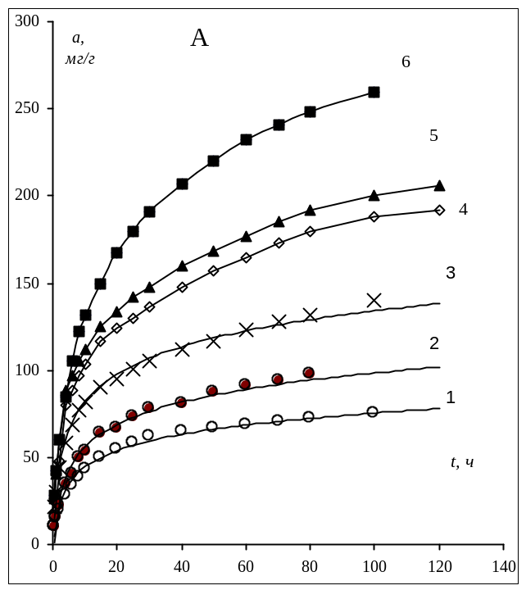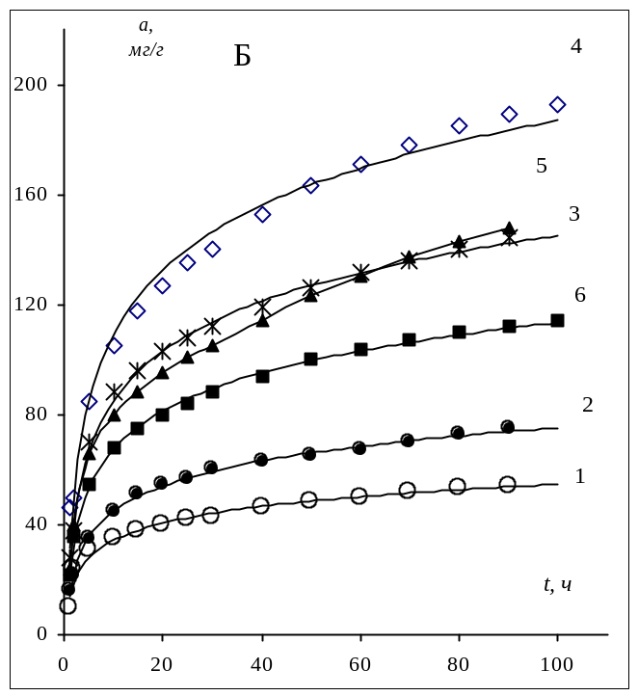 1- КАД, 2- АГ-3, 3- АГ-ПР, 4-F400, 5- АКАНТ, 6- СКНП1

Рис. 1. Кінетика адсорбції ОП-10 (А) і сульфонолу (Б) АВ.
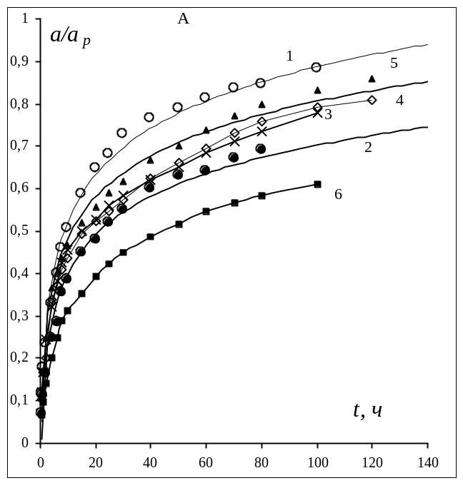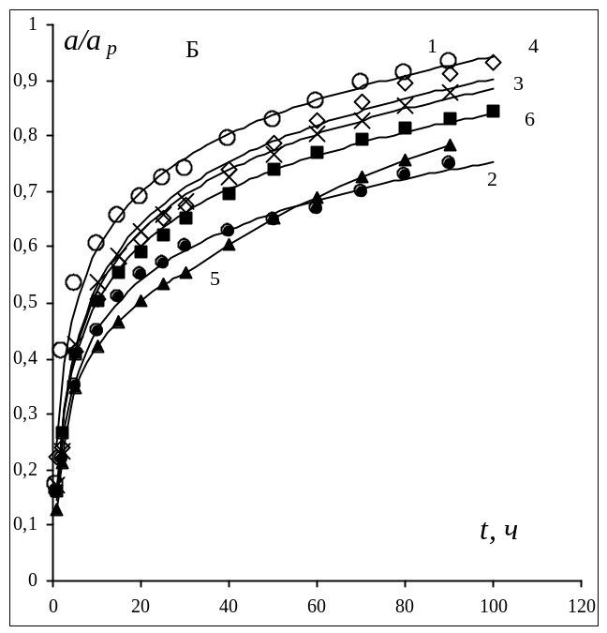
1- КАД, 2-АГ-3, 3- АГ-ПР, 4- F400, 5- АКАНТ, 6- СКНП1
Рис. 2. Кінетика відносної адсорбції ОП-10 і сульфонолу (Б) активованим
вугіллям.

З метою кількісної оцінки інтенсивності масообміну між адсорбентами і ПАР в концентраційних умовах глибокого очищення води була використана відома модель, що базується на рівнянні внутрішньодифузійної кінетики Глюкауфа. Визначення коефіцієнтів внутрішнього масообміну β_{а} відбувається через порівняння теоретично розрахованої Т=f(а) і експериментально отриманої t=f(a) функцій для однакових значень адсорбції а: β_{а} =Т / t. На рис. 3(А) показана залежність Т=f(t) і графічне визначення коефіцієнтів масообміну, а на рис.3 (Б) проведено моделювання експериментальної кінетичної кривої з використанням розрахованих коефіцієнтів β. Дані моделювання показали, що, незважаючи на інтенсивне перемішування, в
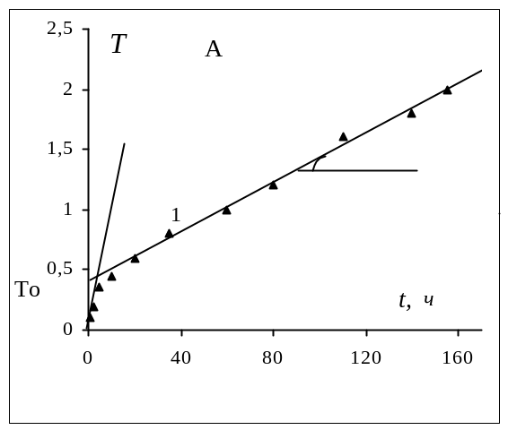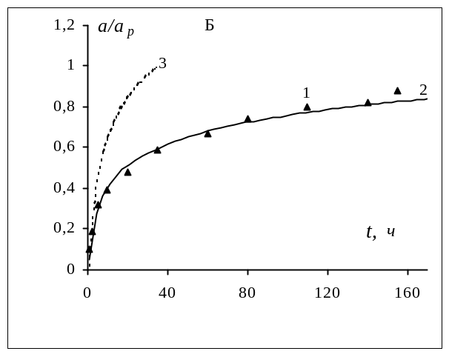
1- експериментальні значення;
кінетичні криві, розраховані по β_{а}=tgα₂ (2) и β₁=tgα₁ (3)

Рис. 3. Графічне визначення коефіцієнтів (А) і опис кінетики адсорбції АБС АВ АКАНТ (Б).

перші години процесу вилучення ПАР із розведених молекулярних розчинів окремими зернами АВ відбувається у змішанодифузійному режимі. Коефіцієнт β_{а} дозволяє достатньо точно відобразити експериментальну кінетичну криву на всьому протязі вилучення ПАР активним вугіллям, включаючи початкову ділянку (5-8% часу), при умові використання даних кореляційної прямої і параметра Т_{о} (перетин з віссю ординат), що враховує суттєвий вплив на початкову швидкість масообміну зовнішньої дифузії.
Коефіцієнти β_{а} (табл.3) мають близькі значення, що вказує на подібність умов поверхневої міграції молекул ПАР у порах вуглецевих сорбентів. Відхилення найбільшого і найменшого значень β_{а} від середньої величини становить 67 и 38%. Ці відмінності в інтенсивності внутрішньої дифузії зумовлені особливостями пористої структури АВ. Хоча геометрично мікропори є недоступними для ПАР, порівняльний аналіз указує на існування кореляції між часткою мікропор в гранично-адсорбційному об’ємі (табл.2) і кінетичною активністю вуглецевих адсорбентів. Очевидно, це опосередковано відображає гальмування швидкості дифузії в найбільш вузьких, але доступних для ПАР порах АВ. Наявність в структурі адсорбенту підвищеної частки пор з критичним розміром по відношенню до розмірів молекул адсорбата (широких супермікропор чи вузьких мезопор) проявляється зниженням швидкості реалізації адсорбційної ємності АВ при вилученні ПАР з води.

Таблиця 3
Інтенсивність масообміну при вилученні ПАР АВ (фр.0,5-1,0 мм)
із обмеженого і постійного об’єму розчину
АВ | Коефіцієнти масообміну β10² ,г⁻¹
АВ | ОП-10 |  | сульфонолу
АВ | β₁ | β_{а} | β₁ | β_{а}
КАД | 7,00 | 1,05 | 17,00 | 2,00
АГ-ПР | 6,60 | 0,69 | 12,00 | 1,43
F400 | 7,20 | 0,67 | 9,00 | 1,20
АКАНТ | 6,00 | 0,50 | 10,20 | 1,05
АГ-3 | 6,80 | 0,46 | 10,50 | 0,80
СКНП1 | 6,00 | 0,39 | 10,30 | 0,75

П’ятий розділ присвячений дослідженню раціональних умов вилучення ПАР до екологічно безпечних рівнів у нерухомих шарах активованого вугілля, а саме, впливу гідродинамічних, рівноважних і кінетичних факторів на ефективність динаміки адсорбції ПАР АВ.
На прикладі експериментальних даних вилучення з води ОП-10 активним вугіллям АГ-3 встановлено, що збільшення турбулентності потоку значно знижує робочий ресурс АВ. Показано, що збільшення часу контакту рідкої та твердої фаз (t_{к}) сприяє підвищенню ефективності використання адсорбційних властивостей АВ щодо вилучення ПАР з води.
Для визначення рівня впливу рівноважних і кінетичних факторів на результати динаміки адсорбції ПАР були досліджені системи АВ – ОП-10 (АГ-3, КАД, СКНП1) і сульфонол – АВ (АГ-3, КАД, АГ-ПР, СКНП1, F400). З урахуванням принципу ідентичності гідродинамічних умов проходження розчину через АВ (Re ) і часу контакту t_{к} були виділені окремі досліди і проведений порівняльний аналіз ефективності вилучення ПАР до залишкової концентрації, що дорівнює 5% від початкової величини С_{о}. Слід зауважити, що для пригнічення мікробної активності в активному вугіллі в розчини ПАР додавали біоцидний агент (Cu⁺²).
Як видно з табл.4, ОП-10 вилучається АВ ефективніше, ніж АБС. Більший фільтроцикл мають сорбенти (табл.5) з більшою величиною рівноважної адсорбції. Таким чином, ефективність динаміки адсорбції співпадає з результатами в умовах рівноваги. Аналіз даних щодо довжини робочого шару (L_{o}) і швидкості просування фронту адсорбції (w_{o}) показав, що при рівності гідродинамічних умов визначальний вплив на вказані характеристики динаміки має величина рівноважної адсорбції ПАР на АВ. Переваги при виборі АВ повинні надаватись адсорбенту з високою адсорбційною ємністю. Відмінності в кінетиці адсорбції між окремими системами в умовах динаміки були нівельовані суттєво вищим рівнем впливу рівноважних факторів на ефективність вилучення ПАР.
Таблиця 4
Вплив адсорбату на ресурс роботи адсорбційного фільтра
АВ | ПАР | Re | t_{к}, г | t_{0,05}, г | V_{ум}
КАД | ОП-10  АБС | 1,30 | 0,3 | 350  250 | 1167  830
АГ-3 | ОП-10  АБС | 0,35  0,38 | 0,80  0,73 | 1450  700 | 1813  960
СКНП1 | ОП-10  АБС | 0,26 | 0,2 | 1200  550 | 6000  2750

Таблиця 5
Вплив адсорбенту на ефективність вилучення ПАР
ПАР | АВ | Re | t_{к}, г | t_{0,05}, г | V_{ум}
ОП-10 | СКНП1  АГ-3 | 0,26  0,24 | 0,40  0,40 | 2400  500 | 6000  1250
ОП-10 | СКНП1  КАД | 0,88  1,30 | 0,06  0,10 | 200  20 | 3333  200
АБС | СКНП1  АГ-3 | 0,26  0,24 | 0,40  0,40 | 1050  420 | 2625  1050
АБС | F400  АГ-3 | 0,38  0,38 | 0,40  0,36 | 1330  180 | 3325  495
АБС | КАД  АГ-ПР | 1,30  1,42 | 0,20  0,20 | 130  370 | 650  1850
Однак загальною характерною особливістю адсорбційного вилучення ПАР є низька швидкість масопередачі в шарі пористого вуглецевого сорбенту і, як наслідок, розтягнутість експериментальних вихідних кривих.
Для прогнозу роботи шарів активного вугілля були використані рівняння в інтегральній формі, асимптотичні рішення яких дозволяють знайти час, необхідний для досягнення наперед заданого значення концентрації адсорбтиву у фільтраті (С/С_{о}). Прогноз роботи шарів довжиною (L_{i±1}) був виконаний на основі параметрів: динамічного процесу (L_{i±1}, υ, ρ_{о}); ізотерми адсорбції (С_{о}, а_{о}, р); коефіцієнта масообміну в конкретному шарі L_{i}. Показано, що модель зовнішньодифузійної динаміки відтворює тільки початкові ділянки експериментальних вихідних кривих ( до С/С_{о}≤0,05-0,15), хоча у випадку фільтрування розчинів невеликих ароматичних молекул гідродинамічний режим (0,14≤Re≤0,88 ) гарантує перебіг процесу фактично тільки у зовнішньодифузійній області.
Апріорі було прийнято, що внутрішня дифузія лімітує швидкість вилучення ПАР з води нерухомим шаром АВ. Для кожної із експериментальних систем АВ-ПАР були отримані коефіцієнти βa і виконано прогноз появи концентрацій полютанта за шаром іншої довжини чи для іншого часу контакту. Розрахункові графіки достатньо точно описали експериментальні вихідні криві ПАР для АВ АГ-3 (Re=0,14; 0,35; 1,15; 2,3 – ОП-10; Re=0,38 – АБС ). Позитивні результати моделювання отримані для систем КАД-ПАР, АГ-ПР-АБС. Найбільш точно описуються ділянки вихідних кривих, починаючи з С/С_{о}=0,1. Таким чином, аналіз результатів показав, що вилучення ПАР у нерухомих шарах активного вугілля відбувається у змішаному режимі масообміну.
Коефіцієнти поверхневої дифузії Ds, визначені з вихідних кривих динаміки адсорбції, і D_{s}^{k}, отримані в спеціальних дослідах по вивченню кінетики адсорбції ПАР з постійного й обмеженого об’єму розчину при перемішуванні (табл.6), мають близькі значення. Як показав експеримент, ефективний коефіцієнт дифузії мало
Таблиця 6
Коефіцієнти масообміну і поверхневої дифузії ПАР в АВ
АВ | ПАР | d,  мм | Re | β_{а}  ×10³,  г^{–1} | 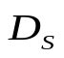 ×10¹⁵,  м²/с | 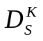  ×10¹⁵,  м²/с
АГ-3 | ОП-10 | 0,98  0,67  0,98  0,98  0,98 | 0,14  0,24  0,35  1,15  2,30 | 1,5  3,5  1,8  1,7  2,0 | 6,67  7,27  8,00  7,56  8,89 | 9,56
КАД | ОП-10 | 1,10 | 1,30 | 5,3 | 29,7 | 20,8
СКНП1 | ОП-10 | 0,75  0,75 | 0,88  0,26 | 3,6  3,0 | 9,37  7,81 | 8,11
АГ-3 | АБС | 0,98  0,67  0,98 | 0,14  0,24  0,38 | 2,0  8,0/4,0  2,0 | 8,89  16,6/8,31  8,89 | 16,6
КАД | АБС | 1,10 | 1,30 | 6,6 | 36,97 | 41,60
АГ-ПР | АБС | 1,2 | 1,43 | 3,6 | 24,0 | 29,1
СКНП1 | АБС | 0,75 | 0,26 | 2,7 | 7,03 | 15,6
F400 | АБС | 1,05 | 0,38 | 5,0 | 25,5 | 24,9
залежить від гідродинамічних умов фільтрування, оскільки зростання величини числа Re в 16 разів (від 0,14 до 2,3) за рахунок швидкості потоку збільшує Ds всього на 33%. Довжина зони масообміну при цьому зростає майже на порядок.
Для кількох експериментів (СКНП1-ПАР, F400-АБС, АГ-3 – АБС (Re=0,14;Re =0,24)), в яких антимікробний агент (Cu²⁺ ) не застосовувався, спроби моделювання не були такими вдалими. Більше того , в ряді випадків були зафіксовані вихідні криві зі змінною монотонністю (рис.4). Ефективність вилучення ПАР шаром АВ не могла бути прогнозована у відповідності до адсорбційних підходів, оскільки, по-перше, в процесі фільтрування збільшувалась ємність АВ понад рівноважну величину (20 – 50%), а по друге, з часом зменшувалась фактична інтенсивність масопередачі по довжині шару. Найбільш вірогідною причиною подібних явищ є дія природної мікрофлори. Мікробіологічний фактор виявив себе, коли значна частина адсорбційної ємності АВ вже була використана. Очевидно, що роль мікроорганізмів зводиться до часткового відновлення поверхні адсорбенту. У випадку вирівняння швидкостей адсорбційного вилучення і деструкції ПАР на АВ система переходить в стадію стабілізації, під час якої вихідна концентрація утримується на рівні С/Со< 1, що не залежить від тривалості процесу. Таким чином, під час фільтрування розчину резистентного ПАР у відсутності біоцидних речовин механізм вилучення полютанта в шарі АВ трансформується з адсорбційного в біоадсорбційний.
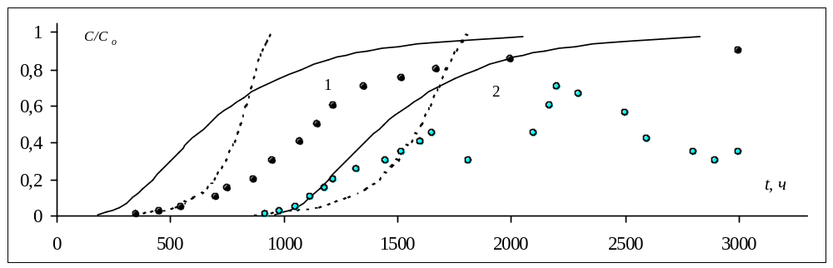
символи – експериментальні значення;
лінія – розрахунок у відповідності з внутрішньодифузійною (суцільна) і
зовнішньодифузійною (пунктир) моделями;
довжина шару, м: 0,3 (1), 0,6 (2)
Рис.4. Динаміка адсорбції АБС АВ СКНП1(d=0,75мм; υ=1,5м/ч; Re=0,26;C₀=23мг/дм³).

Шостий розділ присвячений фізико-хімічним аспектам окремої регенерації бактеріями-деструкторами активного вугілля від біорезистентних ПАР. Для відновлення адсорбційної ємності були використані асоціації штамів бактерій-деструкторів роду Pseudomonas. Режим проведення окремої (виносної) біорегенерації внаслідок відсутності зовнішнього підводу адсорбтиву створює умови для виникнення високого зворотного градієнта десорбції порівняно з біосорбцією, що призводить до більш ефективної біорегенерації адсорбенту.
Дані експерименту показали, що рівноважно насичений у статичних умовах АВ відновлюється тільки частково (23-35%), не зважаючи на те , що тривалість біообробки відповідала часу встановлення рівноваги адсорбції. Активне вугілля і без внесення мікроорганізмів частково саморегенерується (3-14%). Відмічено невелике зростання значень абсолютної адсорбції при збільшенні площі поверхні мезопор сорбенту. Ступінь відновленої ємності за рахунок деструкції адсорбованого ПАР оцінена в 20-23% від величини рівноважної адсорбції.
Ефективність біорегенерації мікропористого АВ АГ-3 і мезопористого СКНП1 після динаміки адсорбції НПАВ в першому циклі становила 95-85%. Шар АВ АГ-3, насичений ОП-10, відновився значно краще, ніж після динаміки сорбції АБС. В цьому зв’язку розглянута гіпотеза про порушення нормального ходу деструкційного процесу у випадку АБС і про відмінності в характері розміщення ОП-10 і АБС в активному вугіллі. В результаті аналізу зроблено висновок, що 95% регенерація АГ-3 досягнута, головним чином, за рахунок псевдонасичення шару АВ масивними та кінетично повільними молекулами ОЕАФ і наступного “відпочинку” сорбенту під час тривалої біообробки. Таким чином, власне внесок бактерій-деструкторів необхідно оцінювати як різницю між величиною повторної адсорбції на регенерованому АВ і нереалізованою в ході первинного насичення ємністю свіжого АВ. В цьому випадку ступінь біодеструкції ПАР в АГ-3, як ОП-10, так і сульфонолу, приблизно однаковий (21-22%). Ці показники повністю збігаються з результатами регенерації АВ від НПАВ після насичення в статичних умовах.
Підвищений вміст мезопор збільшує доступність адсорбата для бактерій-деструкторів, тому мезопористий сорбент СКНП1 відновлюєтьсяся після динаміки адсорбції ОП-10 ефективніше, ніж мікропористий АГ-3 (49%).
Результати роботи доводять, що в ході біорегенерації активного вугілля під дією бактерій-деструкторів звільняються , головним чином, пори, що формують зовнішню оболонку зерна або безпосередньо межують з нею. Під час процесу вилучення ПАР з води важливо не допускати повного відпрацювання шару АВ, при якому основна частина адсорбованої речовини проникає у внутрішні пори, що знаходяться поза впливом бактерій-деструкторів. АВ повинен мати суттєву поверхню мезопор, що підвищить доступність адсорбата для бактерій-деструкторів.
На основі експериментальних досліджень була запропонована технологічна схема біорегенерації активованого вугілля та варіанти її раціонального застосування.

ВИСНОВКИ
- Методи адсорбції на активованому вугіллі дозволяють надійно і повністю вилучати біорезистентні поверхнево-активні речовини з водних систем. Поєднання екологічної ефективності з економічною доцільністю використання активного вугілля для захисту водних джерел від токсичних забруднень досягається при мінімізації органічного навантаження на сорбент, раціональному виборі пористої структури АВ і умов організації процесу адсорбційного вилучення ПАР, які враховують обмеженість ємності сорбенту, особливості кінетики та динаміки адсорбції та можливості застосування біологічних способів реактивації ємності активного вугілля.
- Проведено дослідження адсорбції ПАР активованим вугіллям (КАД, АГ-3, АГ-ПР, F400, АКАНТ, СКНП1) із молекулярних водних розчинів у статичних умовах і встановлено, що ефективність вилучення ПАР з води залежить від величини поверхні мезопор та доступних супермікропор АВ. У відповідності з величинами вибірковості адсорбції ПАР визначено послідовні ряди ефективності АВ і показано переваги сорбентів СКНП1, F400, АКАНТ щодо глибокого вилучення ПАР з води.
- Досліджено закономірності кінетики вилучення поверхнево-активних речовин із водних молекулярних розчинів активним вугіллям. Встановлено, що в умовах максимальної турбулентності потоку початкова стадія масообміну при адсорбції ПАР із постійного об’єму розчину окремими зернами активного вугілля відбувається в змішанодифузійному режимі. Доведена можливість застосування для опису експериментальних даних внутрішньодифузійної моделі, що базується на рівнянні кінетики Глюкауфа при умові включення в модель додаткового параметра, що враховує суттєвий вплив зовнішньої дифузії на початкову швидкість адсорбції .
- Показано, що коефіцієнти поверхневої дифузії ПАР в АВ на два порядки менші за величини, які характерні для адсорбції невеликих ароматичних сполук. Уповільнена кінетика вилучення ПАР із води активним вугіллям обумовлена розмірами та хімічною природою їх молекул і, відповідно, високою енергією активації елементарного акту поверхневої міграції. Відмінності в швидкості внутрішнього масопереносу при сорбції ПАР активним вугіллям різних марок визначаються часткою в структурі сорбенту вузьких пор з критичним щодо розмірів молекул адсорбата розміром діаметра.
- Уповільнена внутрішньодифузійна кінетика адсорбції ПАР окремими зернами активного вугілля зумовила розтягнутість вихідних кривих динаміки та встановлення змішанодифузійного масообміну за таких гідродинамічних умов, які при вилученні невеликих органічних молекул в нерухомому шарі активного вугілля забезпечують виключно зовнішньодифузійний режим масообміну. В подібній ситуації зростання величини числа Рейнольдса (в 16 разів) за рахунок швидкості потоку незначно (на третину) збільшує коефіцієнт поверхневої дифузії ПАР в АВ, тоді як довжина робочого шару зростає майже в десять разів.
- Доведено, що ефективність очищення води від резистентних ПАР в нерухомих шарах АВ задовільно прогнозується за допомогою апроксимаційних моделей, що враховують найбільш повільну стадію масопередачі, величини кінетичних коефіцієнтів, параметри ізотерми адсорбції та динаміки. З метою прогнозу тривалості роботи шару активного вугілля в режимі повного вилучення резистентного ПАР необхідно користуватись даними зовнішньодифузійної моделі. При цільовій помірній ефективності очищення води від ПАР (до 60-50%) кращі результати отримані при вутрішньодифузійному моделюванні.
- Встановлено, що тривале фільтрування біорезистентного ПАР без додаткової стерилізації АВ призводить до трансформації адсорбційного механізму вилучення полютанта в біоадсорбційний. Перебіг спонтанних біорегенерацій активованого вугілля під дією природної мікрофлори спричинює зростання фактичної ємності шару понад рівноважну величину, внаслідок чого опис експериментальних вихідних кривих на адсорбційних засадах стає неможливим.
- Проведено дослідження регенерації відпрацьованого АВ за допомогою консорціуму штамів бактерій-деструкторів. На основі уявлень про недоступність внутрішньої пористої структури для бактерій і відмінності в характері реалізації адсорбційної ємності в статичних і динамічних умовах розмежовано внески у відновлення активного вугілля власне деструкції ПАР і псевдонасичення вуглецевого сорбенту. Термодинамічна можливість десорбції і швидкість дифузії ПАР у периферичну зону зерна визначаються енергією адсорбції і пористою структурою сорбенту. Встановлено, що внесок бактерій-деструкторів обмежується ємністю пор, що формують зовнішню поверхню або безпосередньо межують з нею.
- Показано, що ефективність біорегенерації залежить від характеру розподілу ПАР у пористій структурі відпрацьованого активного вугілля. Відновлення ємності АВ після динаміки адсорбції досягається більш легко і повно внаслідок псевдонасичення АВ, коли основна частина адсорбованого ПАР розміщується в кінетично вигідних великих порах зовнішньої зони зерна адсорбенту. Для підвищення ступеня біорегенерації АВ і, відповідно, екологічної й економічної доцільності методів адсорбції на активному вугіллі біообробку необхідно проводити через короткі проміжки часу, не допускаючи міграції значної кількості адсорбата в пори в середині зерна АВ. В цьому сенсі найбільш раціональним способом очищення води від ПАР є підтримання технологічного режиму одночасного (паралельного) перебігу адсорбції і біорегенерації в рамках єдиного процесу.

СПИСОК ОПУБЛІКОВАНИХ ПРАЦЬ ЗА ТЕМОЮ ДИСЕРТАЦІЇ

- Смолин С.К., Тимошенко М.Н., Клименко Н.А. Особенности динамики адсорбции НПАВ неподвижным слоем активного угля // Химия и технология воды.- 1991 .-13, №6 .- С.495-499.
- Смолин С.К., Клименко Н.А., Тимошенко М.Н. Равновесная адсорбция ПАВ активными углями различной пористой структуры// Химия и технология воды .- 1991. – 13, №10.- С.883-887.
- Смолин С.К., Клименко Н. А.,Тимошенко М.Н. Влияние пористой структуры активного угля на скорость поглощения ПАВ из водного раствора // Химия и технология воды .- 1992. –14, №2 .- С.100 – 104.
- Смолин С.К., Тимошенко М.Н., Клименко Н.А. Внутридиффузионная кинетика адсорбции ПАВ активными углями различной пористой структуры // Химия и технология воды . – 1992 .- 14, №9 . – С.648 –652.
- Влияние пористой структуры на биорегенерацию активных углей от ПАВ / С.К.Смолин , Н.А. Клименко, М.Н. Тимошенко, Н.И.Настоящая // Химия и технология воды . – 1993 . – 15, №11-12 . – С.789-793.
- Клименко Н.А., Когановский А.М., Смолин С.К. Адсорбционная очистка речной и питьевой воды и роль биодеградации адсорбированных веществ в этом процессе // Химия и технология воды . – 1997.- 19, №4 .- С.382 – 398.
- Очистка осветленной воды и конденсата пара от органических соединений фильтрованием через активный уголь АКАНТ / Н.А. Клименко, М.Н. Тимошенко, А.М. Когановский, С.К. Смолин // Химия и технология воды .- 1999.- 21, №2 .- С.192 – 201.
- Смолин С.К., Клименко Н.А. Прогнозирование работы плотного слоя активного антрацита в процессе адсорбционной очистки днепровской воды // Химия и технология воды. – 1999 .- 21, №3. – С.287-296.
- Биосорбция в процессах очистки природных и сточных вод / Клименко Н.А., Антонюк Н.Г., Невинная Л.В., Смолин С.К., Марутовский Р.М. // Химия и технология воды.- 2000 .- 22, №1.-С.37-55.
- Смолин С.К., Клименко Н.А., Невинная Л.В. Эффективность биорегенерации активных углей, насыщенных неионными поверхностно-активными веществами // Химия и технология воды .- 2001 .- 23, №3.- С.277-284.
- Смолин С.К., Клименко Н.А., Невинная Л.В. Биорегенерация АУ после адсорбции ПАВ в динамических условиях // Химия и технология воды .- 2001 .- 23, №4 .-С.419-426.
- Role of physical-chemical factors in the process of water biosorption cleanup from surface-active substances /Klymenko N., Winter-Nielsen M., Smolin S., Nevynna L., Sydorenko J.//Water resources.- 2002 .- 36, №20. – р.5132-5140.
- Клименко Н.А., Тимошенко М.Н., Смолин С.К. Очистка сточных вод промышленных предприятий от ПАВ сорбционными методами// Тезисы НТК “Проблемы и достижения создания малоотходных физико-химических производств и очистки воды” 16-17 апреля 1991г. – Ленинград .- С.34.
- Повышение адсорбционной емкости АУ термоокислительным методом/ Клименко Н.А., Тимошенко М.Н., Гречаник С.В., Слободян В.В., Смолин С.К.// Тезисы докл. конф. “Экология –90” .- Черкассы, 1990. –С.65-66.
- Klimenko N., Smolin S. Biosorption of organic substances on activated carbon from water solution // International conference “ MicroCAD 2001” . – Miskolc (Hungary) .- 2001. –P.29 – 34.
- Smolin S., Klymenko N. Biosorption phenomenon on a porous carbon surface // Collections of abstracts “ VI Ukrainian – polish symposium on theoretical and experimental studies of interfacial phenomena and their technological applications”. – Odessa . – 2001 . – P.225.
- Influence of the oxidative pretreatment on biosorption efficiency on activated carbon/ Klymenko N., Goncharuk V., Smolin S., Vakulenko V. // International conference “ MicroCAD 2002” . – Miskolc (Hungary) .- 2002. –P.63 – 68.
- Smolin S., Klymenko N. The provision of the biosorption process stability by bioregeneration of the activated carbon // Second International Conference “Interfaces against pollutions” and NATO advanced research workshop “Role of interfaces in environmental protection”. – Miskolc – Lillafured (Hungary) . –2002 . – P.162.
- Biosorption process on the interface of activated carbon – nonionic surfactant water soluton/ Nevynna L., Klymenko N., Smolin S., Grechanyk S.// Second International Conference “Interfaces against pollutions” and NATO advanced research workshop “Role of interfaces in environmental protection”. – Miskolc – Lillafured (Hungary) . –2002 . – P.145.

АНОТАЦІЇ

Смолін С. К. Особливості вилучення екологічно небезпечних поверхнево-активних речовин із водних систем .- Рукопис.
Дисертація на здобуття наукового ступеня кандидата хімічних наук за спеціальністю -21.06.01 – екологічна безпека. - Інститут колоїдної хімії та хімії води ім. А.В. Думанського НАН України, Київ, 2003р.
Проведено експериментальне дослідження закономірностей адсорбції біорезистентних поверхнево-активних речовин активованим вугіллям різної пористої структури з метою обґрунтування ефективних методів вилучення ПАР з водних систем. Встановлено термодинамічні та дифузійні характеристики та проведено моделювання експериментальних результатів вилучення ПАР активним вугіллям в рівновазі та кінетиці. Вияснено особливості масопередачі ПАР з водних розчинів при адсорбції окремими зернами в умовах максимальної турбулентності потоку і в нерухомих шарах активного вугілля при фільтруванні. Для досягнення ефективності і доцільності методу необхідно при організації динаміки адсорбції враховувати не тільки раціональну пористу структуру АВ, але й уповільнену кінетику вилучення масивних ПАР і розтягнутість зони масообміну.
Показано, що у відсутності біоцидних реагентів адсорбційне вилучення резистентних ПАР шаром вуглецевого адсорбенту трансформується в біоадсорбційне. Проаналізовані можливості прогнозу результатів роботи шару АВ, виходячи з даних ізотерм та кінетики адсорбції. Перевірено принципову можливість і ефективність екологічно безпечного мікробіологічного способу відновлення адсорбційної ємності АВ від резистентних ПАР. Проаналізовано вплив на ефективність біорегенерації фізико-хімічних характеристик відпрацьованого АВ.
Ключові слова: вилучення, біорезистентні ПАР, вода, активоване вугілля, адсорбція, рівновага, кінетика, динаміка, біорегенерація.

Смолин С. К. Особенности извлечения экологически опасных поверхностно-активных веществ из водных систем .- Рукопись.
Диссертация на соискание ученой степени кандидата химических наук по специальности - 21.06.01 – экологическая безопасность.- Институт коллоидной химии и химии воды им. А.В. Думанского НАН Украины, Киев, 2003г.
Работа выполнена с целью обоснования методов эффективного удаления биорезистентных поверхностно-активных веществ из сточных и природных вод до экологически безопасных уровней на основании учета специфики ПАВ и особенностей их кинетики и динамики адсорбции активными углями различной пористой структуры.
В результате испытаний эффективности активных углей (КАД, АГ-3, АГ-ПР, F400, АКАНТ, СКНП1) по удалению из воды резистентных ПАВ ОП-10 и сульфонола в условиях равновесия показаны преимущества сорбентов с высокой площадью поверхности мезопор. Величины избыточной адсорбции (при ПДК) и уменьшения энергии Гиббса определяются количеством ПАВ, поглощенных с повышенной энергией адсорбции. Участки изотерм адсорбции были описаны с помощью уравнений, формально соответствующих изотерме Лангмюра, а параметры использованы для моделирования результатов кинетики адсорбции и очистки воды от ПАВ в динамике.
Выполнено исследование кинетики адсорбции ПАВ на отдельных зернах АУ в режиме максимальной турбулентности потока. Установлено существенное влияние внешней диффузии на скорость массообмена в начале процесса удаления ПАВ из воды. Отмечено, что низкая скорость отработки адсорбционной емкости АУ обусловлена большими размерами ПАВ и, соответственно, их малой подвижностью по сравнению с небольшими ароматическими молекулами.
Модель внутридиффузионной кинетики Глюкауфа позволяет достаточно точно описать экспериментальные данные на всем протяжении очистки при условии введения в модель дополнительного параметра, учитывающего роль внешней диффузии в начале процесса.
Установлены закономерности удаления ПАВ из молекулярных растворов неподвижными слоями активных углей. Размытость фронта адсорбции определяется медленной кинетикой адсорбции ПАВ пористыми углеродными сорбентами. Смешаннодиффузионный режим массопередачи при удалении ПАВ неподвижным плотным слоем активного угля осуществляется в гидродинамических условиях, которые в случае фильтрования небольших ароматических соединений гарантируют внешнедиффузионный характер массообмена. Установлена слабая зависимость коэффициента поверхностной диффузии ПАВ от интенсивности гидродинамики потока. Доказана возможность прогноза результатов глубокого удаления ПАВ в неподвижных слоях активного угля на основании апроксимационной модели, учитывающей лимитирующую стадию массообмена, кинетические коэффициенты, параметры изотермы и динамики.
Невозможность описания экспериментальных выходных кривых на основании адсорбционных подходов была вызвана частичной биорегенерацией активного угля под действием природной микрофлоры. Подтверждено, что процесс адсорбционного удаления ПАВ в слое углеродного сорбента при отсутствии токсических реагентов трансформируется в биосорбционный, переход к которому характеризуется избыточной емкостью слоя по сравнению с равновесной адсорбционной величиной и изменением интенсивности массопередачи в слое.
Проведена экологически приемлемая выносная биорегенерация АУ после адсорбции в динамике и статике резистентных ПАВ (ОП-10, сульфонол). Восстановление сорбента выполнено с помощью специальных штаммов бактерий-деструкторов рода Pseudomonas. Активные угли, насыщенные ПАВ в статических условиях до состояния равновесия, не смотря на длительность обработки, регенерируются частично и с одинаковой эффективностью. Значительно полнее происходит регенерация АУ после адсорбции ПАВ в динамике, что связано с псевдонасыщением сорбента и преимущественной локализацией поглощенного ПАВ в непосредственной близости от внешней поверхности зерна. Эффективность биорегенерации АУ зависит, главным образом, от характера распределения адсорбата в его пористой структуре и энергии адсорбции. Показано, что в основе регенерации заложены десорбционные и миграционные явления адсорбата к размещенным на внешней поверхности АУ бактериям-деструкторам. Вклад бактерий, по-видимому, ограничивается исключительно емкостью пор приповерхностной зоны зерна сорбентов.

Ключевые слова: удаление, биорезистентные ПАВ, вода, активированный уголь, адсорбция, равновесие, кинетика, динамика, биорегенерация.

Smolin S.K. Peculiarities of extracting ecological dangerous surfactants from water systems. – Manuscript.
Thesis for obtaining the scientific degree of Candidate of Chemical Sciences by speciality 21.06.01 – Ecological Safety. –A.V. Dumansky Institute of Colloid Chemistry and Water Chemistry of the National Academy of Sciences of the Ukraine, Kyiv, 2003.
Research concerning to appropriateness of adsorption of bioresistent surfactants by activated carbon with different porous structure was made with a view to substantiate effective methods of extracting surfactants from water systems. Thermodynamic and diffusion values characteristics were determined. Experimental results modeling of extracting surfactants by activated carbon was carried out in static and kinetics. Surfactant mass transmission peculiarities was found out while extracting it by separate grains from water solutions on maximum turbulence conditions for stream and while filtering it through the activated carbon fixed beds.
When organizing the adsorption kinetics it is necessary to take into account not only the AC rational porous structure but also the slow kinetics for extracting massive surfactants and mass transfer zone long length.
It is shown that the process of adsorption extracting the resistant surfactant by AC beds in absence of biocide reagents was transforming into biosorption extracting. Possibility of prediction the results of dynamics were analyzed proceeding from the isotherms of adsorption and kinetics data. Effectiveness of microbiological ecological safety methods of regeneration adsorption capacity from resistant surfactants was tested. Influence of physical and chemical characteristics of the exhausted activated carbon on effectiveness of bioregeneration was examined.
Key words: extracting, bioresistent surfactants, water, activated carbon, adsorption, equilibrum, kinetics, dynamics, bioregeneration.

Для заказа доставки данной работы воспользуйтесь поиском на сайте по ссылке: http://www.mydisser.com/search.html

